个人简历
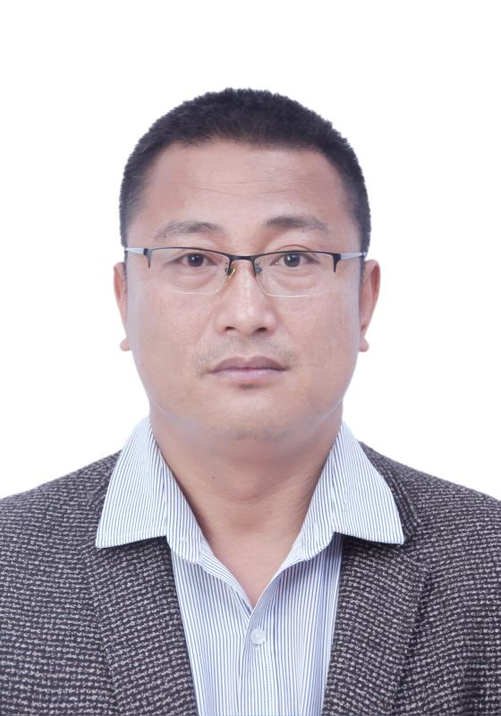
姓名：张志慧
性别：男
出生年月： 1980 年12月
户口：内蒙古赤峰市
现居住于贵州省六盘水市
10年以上工作经验
电话：15685840003(手机)
邮箱：754647774@qq.com

求职意向

·工作性质： 全职
·期望行业： 智能交通
·工作地区： 不限
·期望月薪：15000-20000元/月
. 目前状况： 目前处于离职状态，可立即上岗
求职职务： 项目经理/区域总监

自我评价

多年的工作经验，练就了出色的沟通协调能力。头脑灵活、思维敏捷、性格开朗、积极乐观。工作细心诚恳，做事认真负责，有较强的责任心和敬业精神。具有和业主沟通、协调、项目管理工作经验，适应性强，个人能力比较综合。善于学习，接受能力强。能在压力下工作，愿意与企业同发展；
较强的组织和协调、项目控制能力，对项目关键问题具备敏锐的洞察力，能够监控、协调、参与项目组内各块的工作；

工作经历

北京维纳斯达科技有限公司 | 技术部 | 项目经理 | 2009/04 -- 2013/05 |
行业类别：系统集成、安防、电子警察 | 企业性质： | 规模：40人以上 |
工作描述： 2009年4月---2011年2月在赤峰分公司做技术，从事的是现场实施和管理；
主要项目：
赤峰市新城区智能交通项目（项目金额：1100万），巴林左旗智能交通项目（项目金额：340万），阿鲁科尔沁旗平安城市项目（项目金额：450万），六盘水市电子警察项目（项目金额：1200万），六盘水市平安校园项目（项目金额：360万），六盘水市六枝特区智能交通项目（项目金额：2500万）；
工作内容：
对以上项目实时督导、跟进技术组各项目实施进度，每月根据项目进度情况制定工作计划，协调相关资源，解决技术组成员在实施过程中遇到的各种问题，并带领项目成员完成了系统实施，编写验收相关汇报材料，保障项目顺利通过项目验收。

北京易华录信息技术科技有限公司 | 项目管理中心 | 项目经理助理 | 2012/03-- 2014/05 |

行业类别：系统集成、智能交通| 国业性质： | 规模：500人以上 |
工作描述：
2012年3月——2014年5月在北京易华录公司做项目管理工作，施工工程量以及所用工程、费用进行预算。
主要项目：
银川外场卡口项目（项目金额：780万），2013年9月——2014年5月在贵州省贵安新区大学城项目（项目金额：3400万）。
工作内容：
1、对项目施工工程量以及所用工程附件费用进行预算，与采购部门、财务部门沟通协调，项目施工所需的设备、材料进行汇总并提报，结合项目进度制定到场时间，必要时可申请本地采购。
2、协调项目中的相关资源，解决技术组成员在实施过程中遇到的各种问题；
3、对施工合同、施工项目分析透彻，把项目分成几个施工部分，把控施工节点，制定施工计划，施工管理制度及安全管理制度；对施工项目设备进行技术交底（组织对外场员进行施工质量、安全及现场设备安装调试等技术培训），将施工分项工作进行工序排列，并按计划有序实施；

贵州智诚科技有限公司 | 工程部 | 项目经理、部门副经理 |2014/7—2016/6|
行业类别：系统集成、智能交通| 私营性质： | 规模：100人以上 |
工作描述：2014年7月——2016年5月在贵州智诚公司做部门副经理兼项目经理，协助部门经理对项目整体把控及项目管理费用控制；
主要项目：贵阳市中天未来方舟智能化项目（项目金额：6000万），贵阳市天网二期项目（项目金额：8000万）；
工作内容：
1、负责系统实施、解决方案的支持和定制等所有相关工作，以满足客户需求与客户接触并且进行沟通，按客户需求进行梳理工作；协调技术人员，设备等项目资源，保证项目按期按量交付；
2、对整个项目实施过程进行质量控制，主要是工序交接检查（抽查）、施工分项方案、技术措施交底、图纸会审记录、设计变更手续、质量处理复查、质量文件档案。
3、项目施工周期结束，向业主、监理提交验收申请，移交竣工资料，施工过程文档、设备技术文档等等，配合验收工作及项目审计结算；

北京易华录信息技术科技有限公司 | 项目管理中心 | 项目经理 |2016/7—2019/8|
行业类别：系统集成、智能交通| 国业性质： | 规模：500人以上 |
工作描述：
2016年7月——2019年8月在北京易华录公司做项目管理工作，施工工程量、时间节点控制、成本控制及项目结算收款；
主要项目：2016年7月——2019年8月在毕节智能交通项目群（项目金额：3500万），主要负责外场施工，安装、调试与协调管理，竣工资料整理及项目回款。
工作内容：
1、协助公司销售、大项目经理维护业主单位、监理及各板块集成商的客户关系，向客户及时汇报工程进度情况，了解客户的业务需求以及进行调研分析；并将需求反馈，为渠道合作伙伴或客户，提供关于使用我司产品或定制组件实施的咨询和培训，以满足客户需求；
2、负责各项目施工计划安排和节点把控，施工初期组建项目组成员，根据的业务、技术能力进行调整及合理分工，对项目内外场施工进度、质量、安全进行把控，并按周、月计划的完成情况进行考核，保障项目有序实施；
3、负责机房建设和设备部署，按合同要求及建设标准完成机房建设，绘制网络流向图、机房架构图、扩展图等，经业主确认后，部署机柜服务器、核心交换机等设备安装，协调项目中各个厂家之间配合，完成各版块对接工作。
4、组织相关人员的专业培训，主要分为机房网络设备和前端监控设备：包含服务器架设、各厂家网络设备流向对接及各设备功能及作用，前端设备包含：卡口相机、电警相机、治安监控、终端服务器等设备的安装及调试，介绍各内部视频会议系统、系统平台的功能使用及相关配置注意事项等。
5、项目施工周期结束，向业主、监理提交验收申请，移交竣工资料，施工过程文档、设备技术文档等等，配合验收工作及项目审计结算。协助大项目经理推进项目付款等事宜。

技能与特点

1、现已经报名考取二级建造师；
2、在2012年考取C1驾照

